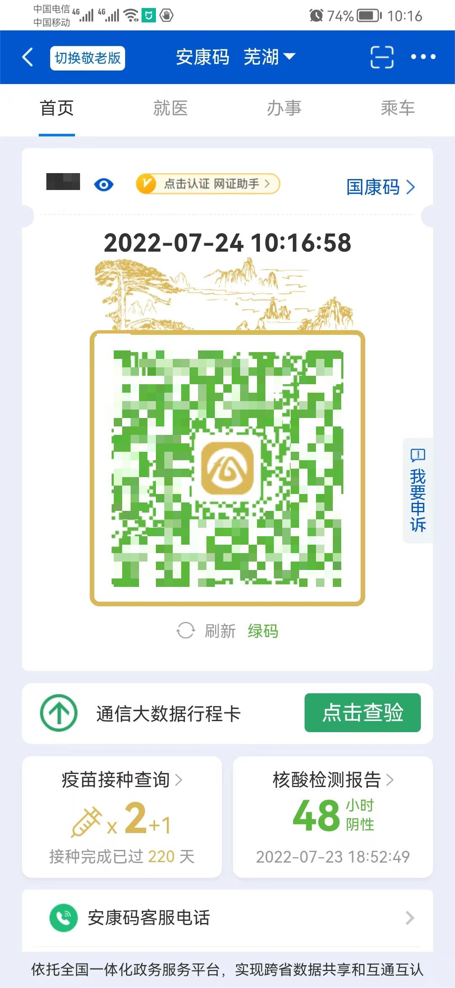

截屏时间为2022年7月30日16时以后

需显示考生全名

核酸采集时间为7月29日9时以后，确保持有48小时内的核酸证明报告

需显示“绿码”二字

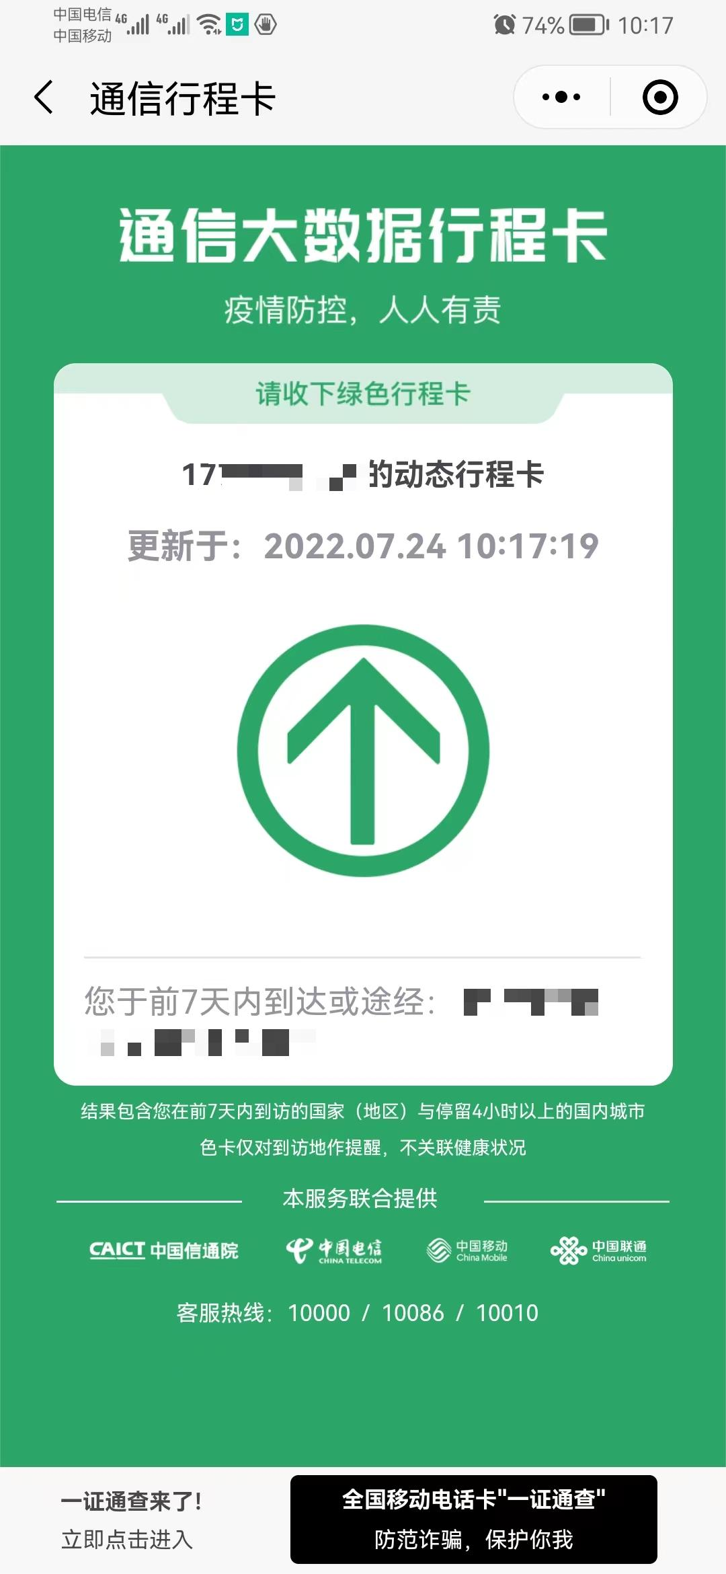

需显示途径地